“我身边民族团结的故事”宣讲会
为讲好民族团结好故事、弘扬民族团结主旋律、传播民族团结正能量，使民族团结进步创建活动学有标杆、做有榜样，形成崇尚先进、积极进取、奋发向上的良好风气，9月22日，三号村妇女委员会开展了“我身边的民族团结进步故事”宣讲会，三号村妇女主席，妇女代表参加了会议。
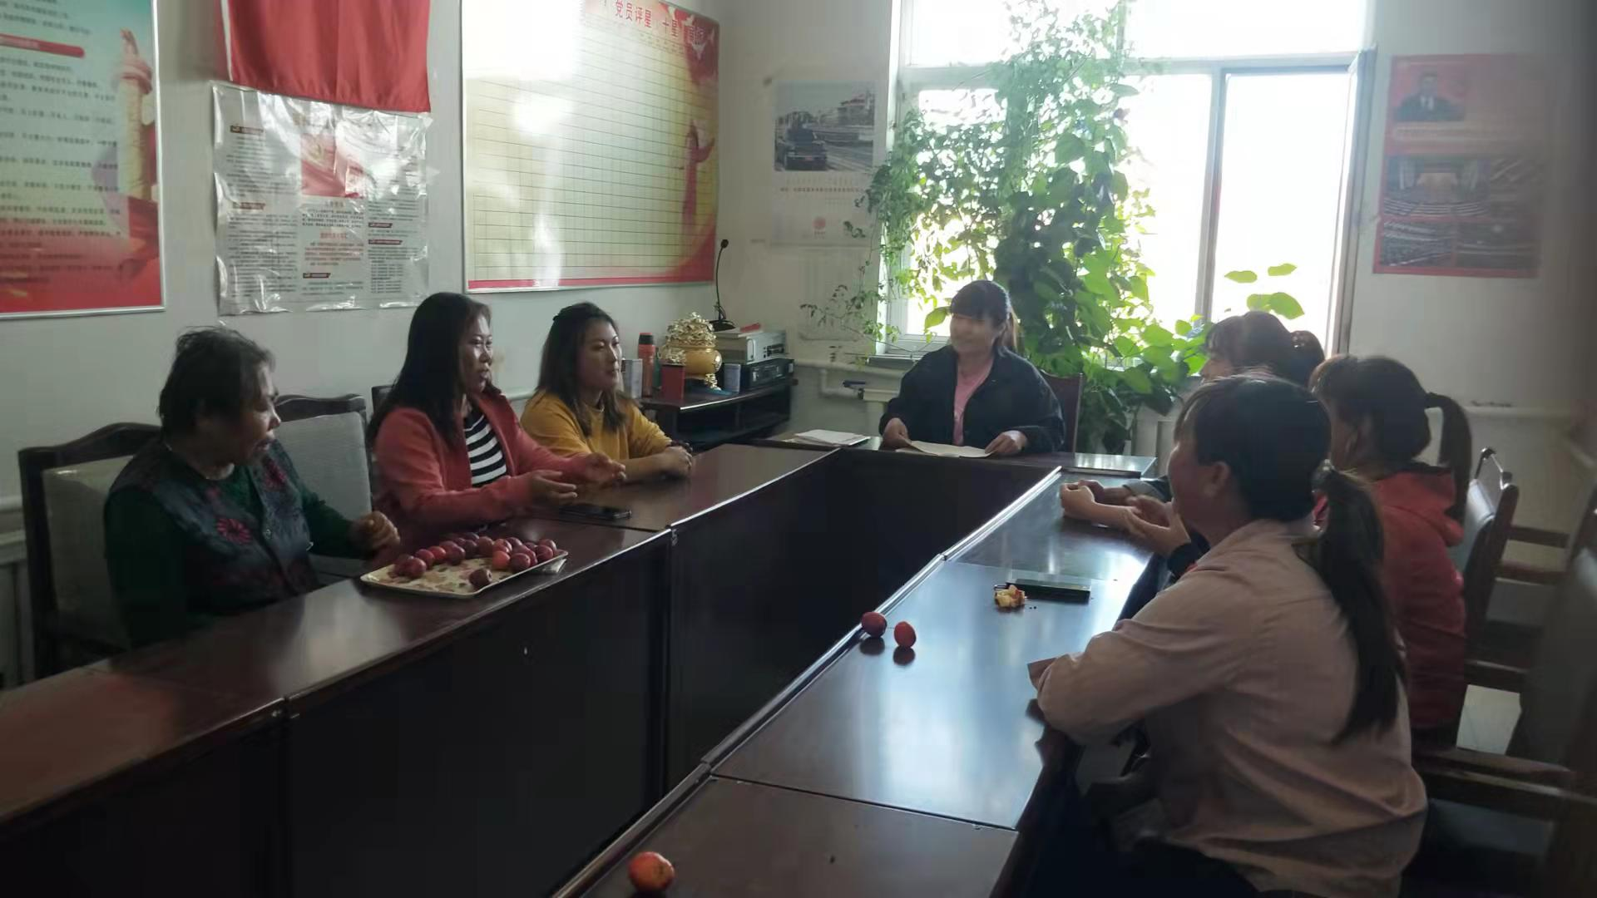
宣讲会上，三号村妇女主席高红梅讲述了关于民族团结的感人的小故事。56个民族同呼吸、共命运，共同团结奋进、共同繁荣发展，一起用双手创造了美好的生活。在漫长的历史长河中，各族人民密切交往、相互依存、休戚与共、共同建设我们的祖国，使祖国日益繁荣强大。
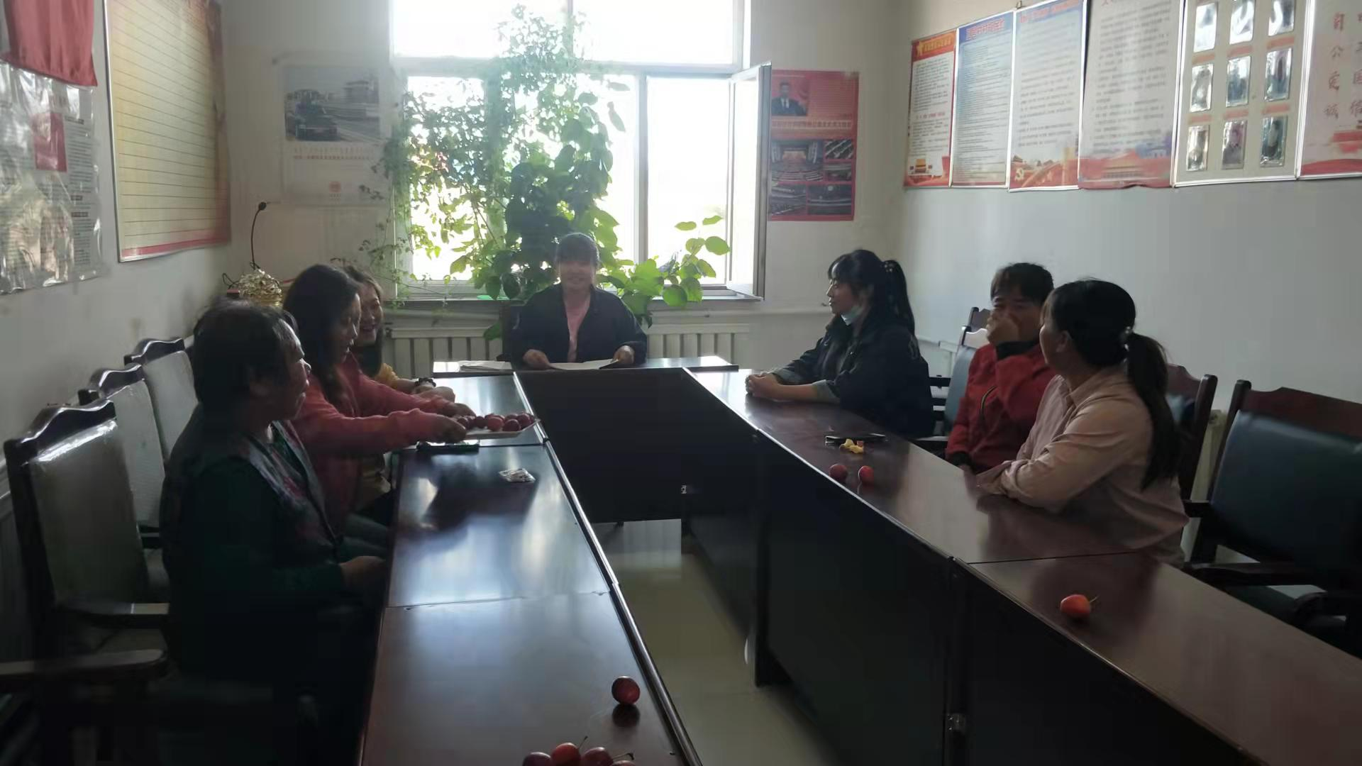
学习之后，妇女代表们表示，用实际行动，共同担负起维护民族团结、社会稳定、祖国统一的神圣使命，不断谱写民族团结事业新篇章”。此次民族团结故事宣讲会让大家深刻体会到民族团结、民族和睦对国家发展的重要性。今后，我们将进一步做好民族团结进步工作，牢固树立“汉族离不开少数民族、少数民族离不开汉族、各少数民族之间相互离不开”的理念，不断增强铸牢中华民族共同体意识的责任感和使命感，为推动社区民族团结进步事业发展做出更大的贡献。

